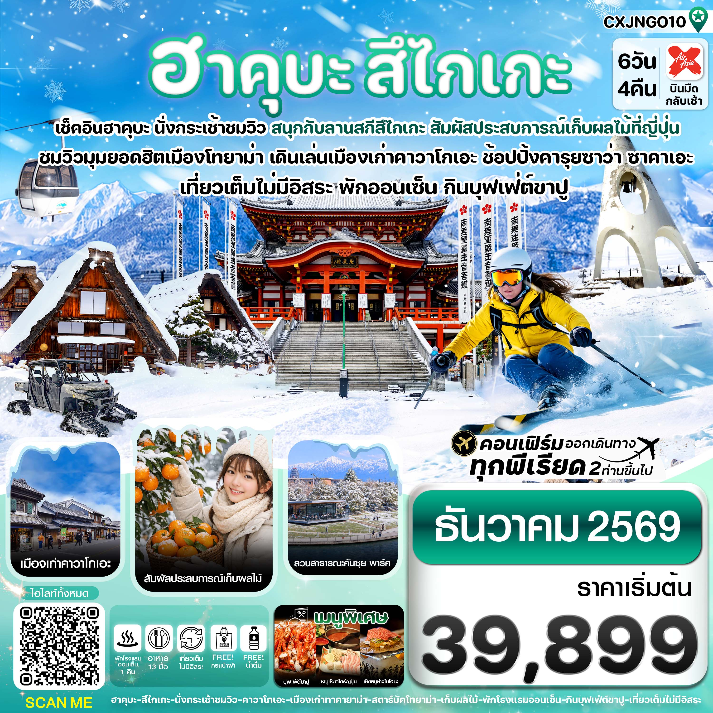

✅นั่งกระเช้าฮาคุบะ สึไกเกะ สัมผัสบรรยากาศโรแมนติก ชมวิวเทือกเขาแอลป์

✅เช็คอินลานสกีสึไกเกะ พร้อมสนุกกับกิจกรรมในลานหิมะ
✅ชมหมู่บ้านมรดกโลกชิราคาวะโกะ , เมืองเก่าทาคายาม่า
✅สนุกกับกิจกรรมเก็บผลไม้
✅อิ่มอร่อยกับเมนูพิเศษ !! เซ็ต ชาบู ชาบู สไตล์ญี่ปุ่น , เซ็ตหมูย่างใบโฮบะ , บุฟเฟ่ต์ขาปู
✅ช้อปปิ้งย่านซาคาเอะ, คารุยซาว่า ปริ้นซ์เอ้าท์เล็ต
✅พักโรงแรม ออนเซ็น 1 คืน / พักโทยาม่า 1 คืน / พักกิฟุ 1 คืน / พักนาโกย่า 1 คืน
✅บินกลางคืน – กลับเช้า (บริการอาหารร้อนบนเครื่องไป-กลับ และ น้ำหนัก 20 กก./ท่าน)
กำหนดการเดินทาง: ธันวาคม 2569
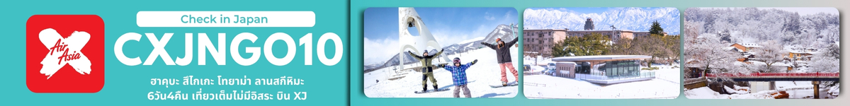

เส้นทางการบิน | เที่ยวบิน | เวลาออก-เวลาถึง | ระยะเวลาเดินทางโดยประมาณ
ดอนเมือง-นาริตะ (DMK-NRT) | XJ600 | 23.50-08.00+1 | 6 ชั่วโมง 40 นาที  เวลาที่ญี่ปุ่นเร็วกว่าที่ไทย 2 ชม.
นาโกย่า-ดอนเมือง (NGO-DMK) | XJ639 | 09.40-14.25 | 4 ชั่วโมง 45 นาท
กรณีลูกค้ามีซื้อตั๋วภายในประเทศ กรุณาสอบถามคอนเฟิร์มตารางการบินกับทางเจ้าหน้าที่อีกครั้ง
เที่ยวบิน, ราคาตั๋วและรายการอาจมีการเปลี่ยนแปลงได้ตามความเหมาะสม โดยมิต้องแจ้งให้ ทราบล่วงหน้า

วันที่ | รายการท่องเที่ยว | รายละเอียดอาหาร (13 มื้อ) |  |  | โรงแรมที่พัก  หรือเทียบเท่า
วันที่ | รายการท่องเที่ยว | เช้า | เที่ยง | เย็น | โรงแรมที่พัก  หรือเทียบเท่า
1 | สนามบินดอนเมือง (20.30 น.)  XJ600 DMK-NRT (23.50-08.00) | - | - | - | บริการเซ็ตอาหารและน้ำดื่มบนเครื่อง
2 | สนามบินนาริตะ – เมืองคาวาโกเอะ - คารุยซาว่า ปริ๊นซ์ ช้อปปิ้งพลาซ่า | - | 🍽  ชาบู เซ็ตสไตล์ญี่ปุ่น |   บุฟเฟ่ต์ขาปูยักษ์ | IKENOTAIRA SHIRAKABAKOGEN HOTEL    (หรือเทียบเท่า)
3 | จังหวัดนากาโนะ – นั่งกระเช้าฮาคุบะ สึไกเกะ(รวมค่ากระเช้าไป-กลับ) – ลานสกีสึไกเกะ (ไม่รวมค่าอุปกรณ์และค่ากิจกรรม) – เมืองทาโยมะ – สวนสาธารณะคันซุย | 🍽 | 🍽 | 🍽 | HOTEL ROUTE INN IMIZU  (หรือเทียบเท่า)
4 | เมืองกิฟุ - หมู่บ้านมรดกโลกชิราคาวะโกะ - เมืองทาคายาม่า – สะพานนาคาบาชิ - อิออน มอลล์ | 🍽 | 🍽  เซ็ตหมูย่างใบโฮบะ | 🍽 | HOTEL KOYO  (หรือเทียบเท่า)
5 | สัมผัสประสบการณ์เก็บส้ม – พิพิธภัณฑ์วาซาบิ – วัดโอสึคันนง - ย่านช้อปปิ้งโอสุ | 🍽 | 🍽 | X | TOYOKO INN CHUBU AIRPORT  (หรือเทียบเท่า)
6 | สนามบินนานาชาติชูบุเซ็นแทรร์ นาโกย่า – สนามบินดอนเมือง XJ639 NGO-DMK (09.40-14.25) | 🍽 | - | - | บริการเซ็ตอาหารและน้ำดื่มบนเครื่อง

วันแรก นัดพบ ณ สนามบินดอนเมือง
20.30 น. คณะพร้อมกัน ณ สนามบินดอนเมือง อาคารผู้โดยสารระหว่างประเทศ เคาน์เตอร์สายการบิน THAI AIR ASIA X โดยมีเจ้าหน้าที่คอยให้การต้อนรับและอำนวยความสะดวกในการเช็คอิน
23.50 น. นำท่านเดินทางสู่ สนามบินนาริตะ ประเทศญี่ปุ่น โดยสายการบิน THAI AIR ASIA X (XJ) เที่ยวบินที่ XJ600
มีบริการอาหารเซ็ตบนเครื่อง+น้ำดื่ม (1) **หากเป็นราคาโปรโมชั่นจะไม่มีบริการอาหารบนเครื่องทั้งไป-กลับ**
**ใช้เวลาเดินทางโดยประมาณ 6 ชั่วโมง เวลาท้องถิ่นประเทศญี่ปุ่นเร็วกว่าประเทศไทย 2 ชั่วโมง
กรุณาปรับเปลี่ยนนาฬิกาของท่าน เพื่อความสะดวกต่อการนัดหมาย**

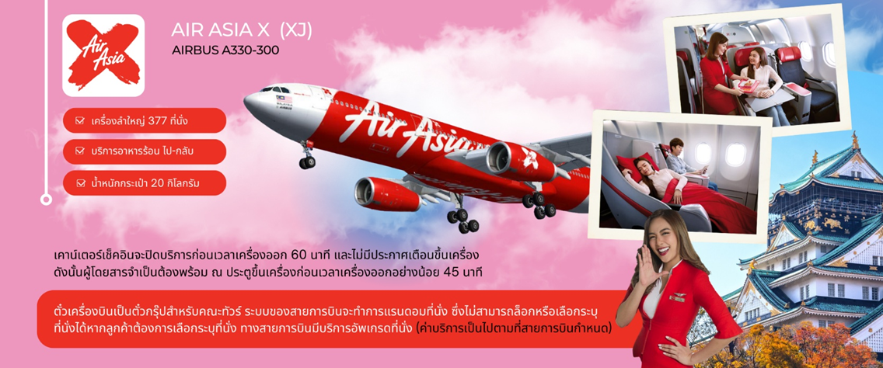

วันที่สอง สนามบินนาริตะ – เมืองเก่าคาวาโกเอะ - คารุยซาว่า ปริ๊นซ์ ช้อปปิ้งพลาซ่า
🍽 ( - / อาหารเที่ยง / บุฟเฟ่ต์ขาปู )
08.00 น. เดินทางถึงสนามบินนาริตะ ประเทศญี่ปุ่น หลังจากผ่านพิธีตรวจคนเข้าเมืองและศุลกากรแล้ว นำท่านขึ้นรถโค้ชปรับอากาศ พาท่านเดินทางสู่ร้านอาหาร
เที่ยง รับประทานอาหารเที่ยง ณ ภัตตาคาร (2) เมนูเซ็ตชาบู ชาบู สไตล์ญี่ปุ่น
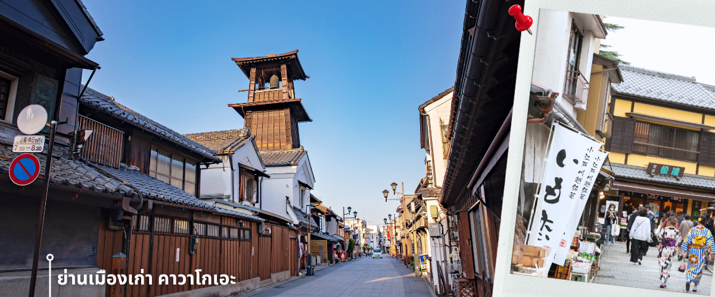
หลังจากรับประทานอาหารกลางวัน นำท่านเดินทางสู่ ย่านเมืองเก่าคาวาโกเอะ เมืองเก่าที่ได้รับสมญานามว่า
“เอโดะน้อย” ด้วยความโดดเด่นของอาคารสไตล์แบบญี่ปุ่นดั้งเดิม ที่เรียงรายสองฝั่งถนนอย่างมีเสน่ห์ ราวกับได้ย้อนเวลากลับไปในยุคเอโดะ ใจกลางเมืองแห่งนี้คือ ถนนคุระซุคุริ Kurazukuri-dori ที่เต็มไปด้วยร้านค้าท้องถิ่น คาเฟ่ขนมหวาน และของฝากสไตล์ญี่ปุ่นโบราณ การเดินเล่นที่นี่ไม่ใช่แค่การเที่ยวชมสถาปัตยกรรม แต่ยังได้ซึมซับบรรยากาศที่เงียบสงบ มีเสน่ห์เฉพาะตัว เหมาะสำหรับการถ่ายรูปและเรียนรู้วัฒนธรรมญี่ปุ่นในแบบที่จับต้องได้ สัญลักษณ์สำคัญของเมืองคือ
“หอระฆังโทคิโนะคาเนะ” (Toki no Kane) ที่ยังคงดังบอกเวลาวันละ 4 ครั้ง เป็นเสียงแห่งอดีตที่ยังสะท้อนอยู่ในปัจจุบัน ไม่ไกลกัน มีถนนขนมหวานคาชิยะ โยโกโช (Kashiya Yokocho) ซอยเล็ก ๆ ที่เต็มไปด้วยกลิ่นหอมของมันหวาน ลูกอมโบราณ และขนมญี่ปุ่นหลากชนิด ให้เลือกชิมและซื้อกลับเป็นของฝาก ให้ท่านได้อิสระเดินตามอัธยาศัย

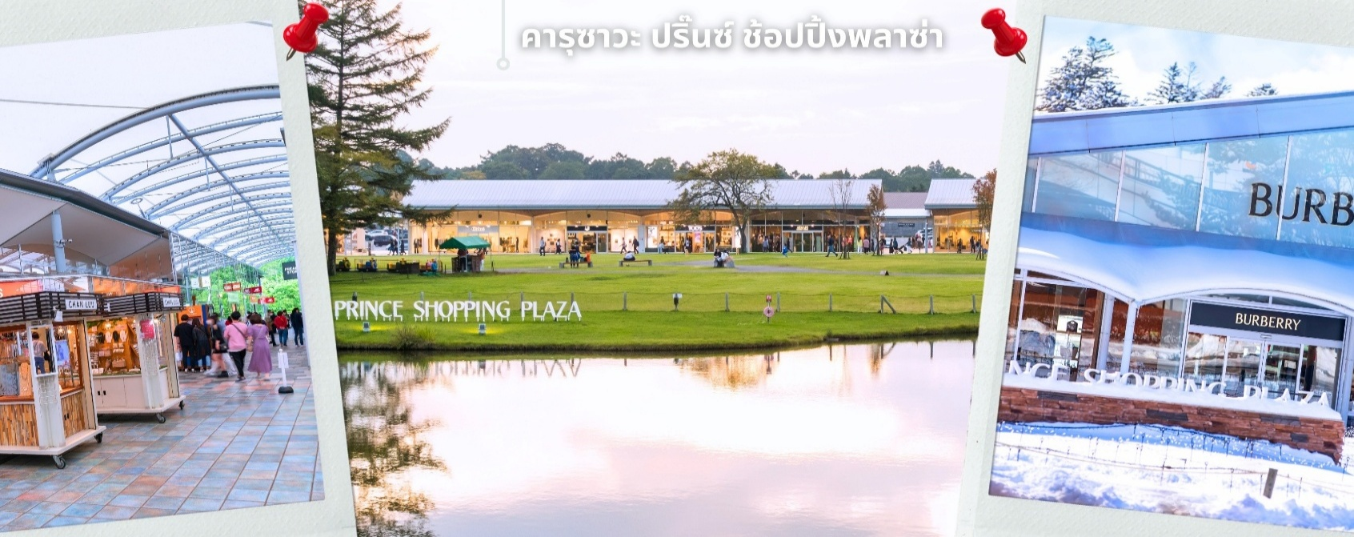
จากนั้นนำท่านเดินทางสู่ คารุยซาว่า ปริ๊นซ์ ช้อปปิ้งพลาซ่า เป็นศูนย์การค้าแบบเอาท์เล็ตขนาดใหญ่ที่ผสมผสานความหรูหราเข้ากับธรรมชาติอันเงียบสงบอย่างลงตัว พื้นที่โดยรอบรายล้อมด้วยขุนเขา และทะเลสาบเล็กๆ ทำให้การเดินช้อปปิ้งที่นี่เต็มไปด้วยความผ่อนคลายและสดชื่น ศูนย์การค้าแห่งนี้มีร้านค้ากว่า 200 แห่ง ครอบคลุมทั้งแบรนด์แฟชั่นระดับโลก และสินค้าไลฟ์สไตล์ นอกจากนี้ยังมีโซนอาหารและคาเฟ่หลากหลาย เหมาะสำหรับพักผ่อนระหว่างการเดินทาง
จุดเด่นของ Karuizawa Prince Shopping Plaza ไม่ได้อยู่ที่สินค้าเท่านั้น แต่คือประสบการณ์ที่เชื่อมโยงการช้อปปิ้งเข้ากับวิถีชีวิตกลางธรรมชาติ พร้อมได้ของติดไม้ติดมือกลับบ้านในราคาคุ้มค่า ให้ท่านอิสระช้อปปิ้งตามอัธยาศัย

ค่ำ รับประทานอาหารค่ำ ณ ภัตตาคารโรงแรม (3) เมนูพิเศษ บุฟเฟ่ต์ขาปูยักษ์
นำท่านเข้าสู่ที่พัก IKENOTAIRA SHIRAKABAKOGEN HOTEL หรือเทียบเท่า
**ให้ทุกท่านได้พักผ่อนและผ่อนคลายอิริยาบถกับการ “แช่ออนเซ็น” การแช่น้ำแร่ที่คนญี่ปุ่นเชื่อกันว่าจะช่วยกระตุ้นการไหลเวียนของโลหิตและช่วยให้ผิวพรรณดีขึ้น**
วันที่สาม จังหวัดนากาโนะ – นั่งกระเช้าฮาคุบะ สึไกเกะ – ลานสกีสึไกเกะ – เมืองทาโยมะ – สวนสาธารณะคันซุย
🍽 ( อาหารเช้า / อาหารเที่ยง / อาหารเย็น )
เช้า รับประทานอาหารเช้าที่ โรงแรม (4)
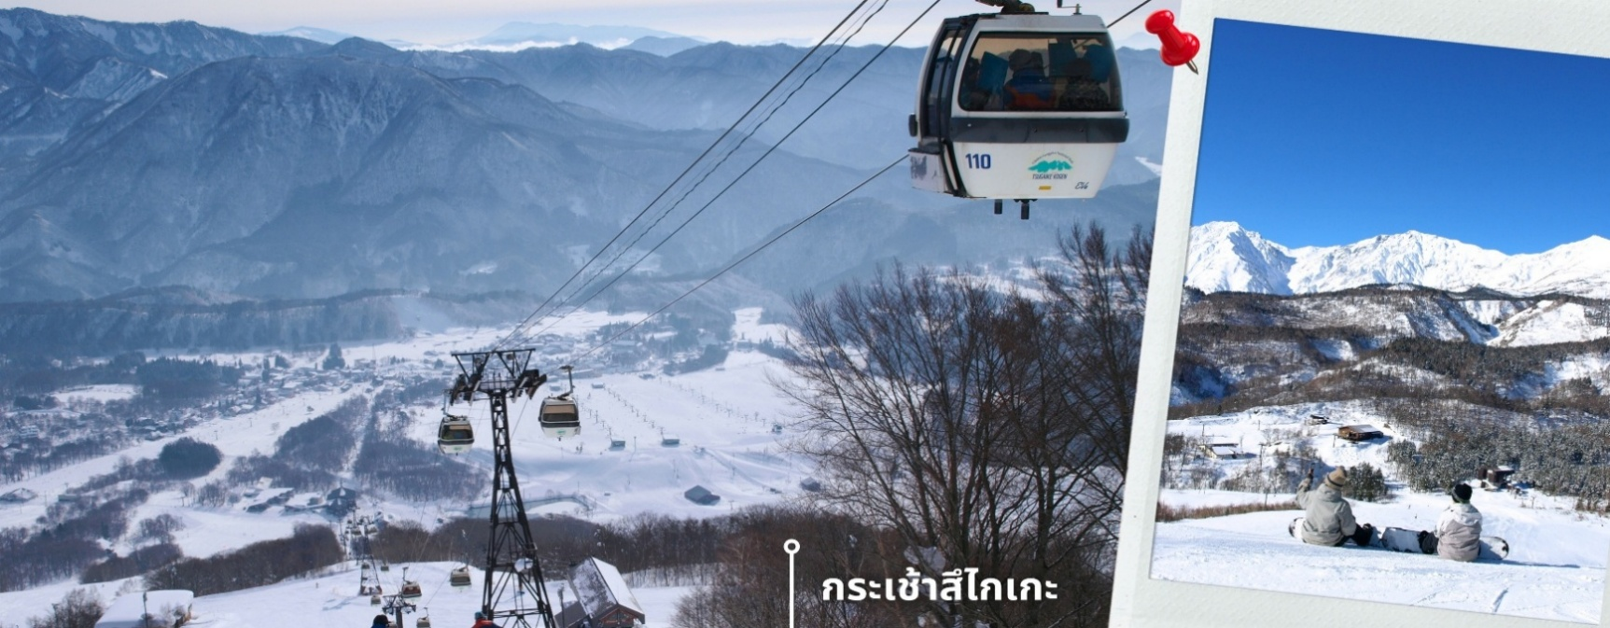
หลังรับประทานอาหารเช้า นำท่านเดินทางสู่ฮาคุบะ นั่งกระเช้า (รวมค่ากระเช้า) ที่สึไกเกะ เพื่อขึ้นไปชมวิวด้านบนโดยระหว่างทางยังสามารถชมบรรยากาศรอบๆที่ปกคลุมไปด้วยหิมะขาวโพลนตัดกับทิวเขาแอลป์ญี่ปุ่นที่ยิ่งใหญ่ตระการตา
*หากกระเช้าปิดทำการเนื่องจากสภาพอากาศไม่อำนวย หรือปิดปรับปรุง จนไม่สามารถนั่งกระเช้าได้
จะนำท่านเดินทางสู่สถานที่เที่ยวอื่นที่เหมาะสมแทน*
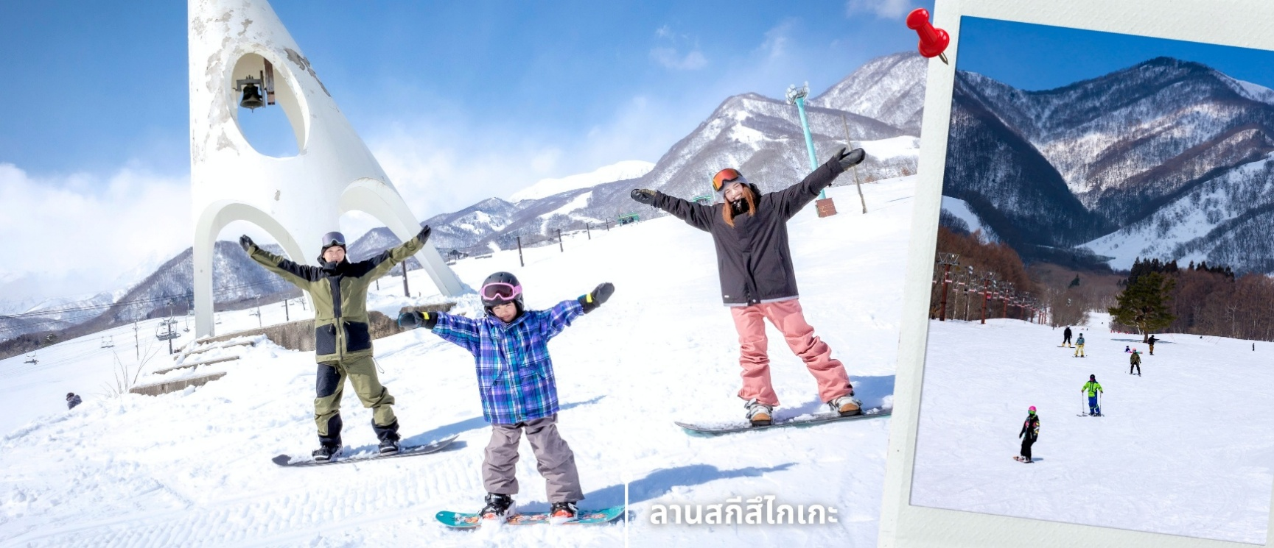
ก่อนจะให้ท่านได้เล่น ลานสกีสึไกเกะ (ไม่รวมค่าอุปกรณ์และค่ากิจกรรม) เป็นหนึ่งในลานสกียอดนิยมของฮาคุบะ โดดเด่นด้วยพื้นที่เล่นสกีขนาดใหญ่และเส้นทางที่หลากหลาย ครอบคลุมตั้งแต่ลานสำหรับผู้เริ่มต้นที่มีความลาดชันน้อย
เหมาะสำหรับฝึกทักษะ ไปจนถึงเส้นทางท้าทายที่ตอบโจทย์ผู้มีประสบการณ์ เป็นลานสกีที่ทุกคนสามารถเพลิดเพลิน
กับกิจกรรมได้ จุดเด่นสำคัญอีกอย่างนึงของลานสกีแห่งนี้ คือวิวทิวทัศน์อันงดงามของเทือกเขาแอลป์ญี่ปุ่น ที่ทอดตัวยาวพร้อมหิมะสีขาวโพลนปกคลุม เป็นฉากหลังของการเล่นหิมะที่นี่จึงถือเป็นหนึ่งในสถานที่ที่ท่านจะได้สัมผัสถึงเสน่ห์ของฤดูหนาวได้อย่างเต็มที่ ให้ท่านอิสระเพลิดเพลินกับกิจกรรมและถ่ายภาพความสวยงามตามอัธยาศัย
*การตกและความหนาของหิมะในการเล่นกิจกรรมที่ลานสกีได้รวมถึงการมองเห็นวิวเทือกเขาแอล์ปญี่ปุ่นจะขึ้นอยู่กับสภาพอากาศ*
เที่ยง รับประทานอาหารเที่ยง ณ ภัตตาคาร (5)
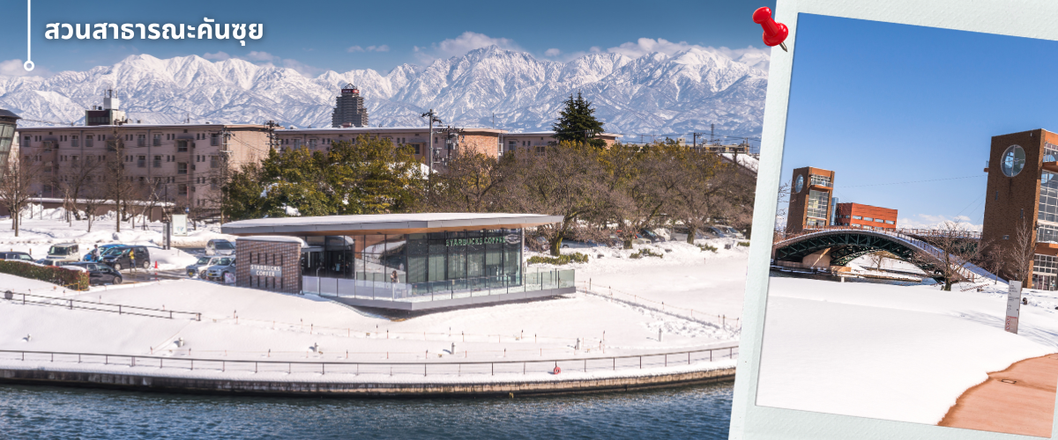
หลังรับประทานอาหารเที่ยง นำท่านเดินทางสู่ สวนสาธารณะคันซุย (Kansui Park) สวนสาธารณะริมคลองฟูกัน (Fugan Canal) ที่ได้รับการออกแบบให้ผสมผสานความงดงามของธรรมชาติเข้ากับสถาปัตยกรรมสมัยใหม่ได้อย่างลงตัวภายในสวนโดดเด่นด้วยสะพานเท็นมงเคียว และร้าน Starbucks Toyama Kansui Park ซึ่งได้รับการยกย่องให้เป็นหนึ่งในสาขาที่สวยที่สุดในโลก ด้วยทำเลริมคลองที่เปิดรับทัศนียภาพของสวนโดยรอบ เหมาะสำหรับการเดินเล่น พักผ่อน และเก็บภาพความประทับใจท่ามกลางบรรยากาศอันเงียบสงบ

ค่ำ รับประทานอาหารค่ำ ณ ภัตตาคารโรงแรม (6)
นำท่านเข้าสู่ที่พัก HOTEL ROUTE INN IMIZU หรือเทียบเท่า
วันที่สี่ เมืองกิฟุ - หมู่บ้านมรดกโลกชิราคาวะโกะ - เมืองทาคายาม่า – สะพานนาคาบาชิ - ถนนซันมาจิซูจิ - อิออน มอลล์
🍽 ( อาหารเช้า / อาหารเที่ยง / อาหารเย็น )
เช้า รับประทานอาหารเช้าที่ โรงแรม (7)
หลังรับประทานอาหารเช้า นำท่านเข้าชม หมู่บ้านมรดกโลกชิราคาวะโกะ หมู่บ้านแห่งนี้ ตั้งอยู่ในหุบเขาสูงห่างไกลความเจริญ ทำให้ยังรักษาขนบธรรมเนียม ประเพณีอันดีงามแบบดั้งเดิมไว้ได้อย่างสมบูรณ์ และเป็นหมู่บ้านที่มีรูปร่างแปลกตาติดอันดับ ซึ่งได้ชื่อว่าเป็น The most beautiful village in Japan โดยมีบ้านทรงแบบ “กัชโชสึคุริ” ซึ่งเป็นบ้านชาวนาโบราณที่มีอายุมากกว่า 250 ปี คำว่า กัชโช มีความหมายว่า พนมมือ ซึ่งคล้ายกับรูปแบบของบ้านที่มีหลังคามุงด้วย
ฟางข้าวที่ทำมุมชันถึง 60 องศา ราวกับสองมือที่ประนมเข้าหากัน ตัวบ้านมีความยาวประมาณ 18 เมตร กว้าง 10 เมตร ทั้งหลังถูกสร้างขึ้นโดยไม่ใช้ตะปู ภายหลังในปี 1995 ได้รับการตั้งขึ้นเป็นมรดกโลก
เที่ยง รับประทานอาหารเที่ยง ณ ภัตตาคาร (8) เมนูพิเศษ หมูย่างใบโฮบะ
**การตกและความหนาของหิมะขึ้นอยู่กับสภาพอากาศ**
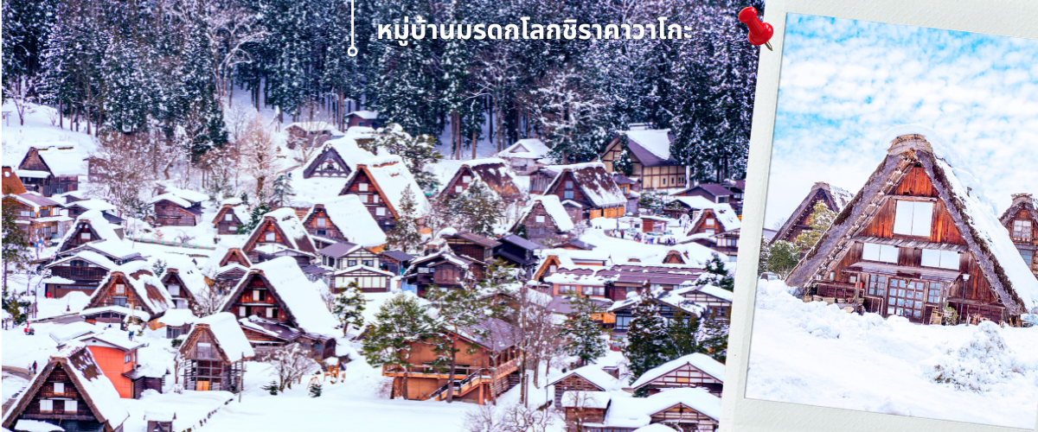
กรณีหมู่บ้านชิราคาวาโกะมีนักท่องเที่ยวหนาแน่นและไม่สามารถเข้าชมได้ บริษัทฯ ขอสงวนสิทธิ์ปรับเปลี่ยนเป็น Hida Folk Village เพื่อความสะดวกและเหมาะสมในการเดินทาง โดยไม่กระทบต่อเส้นทางของโปรแกรมทัวร์
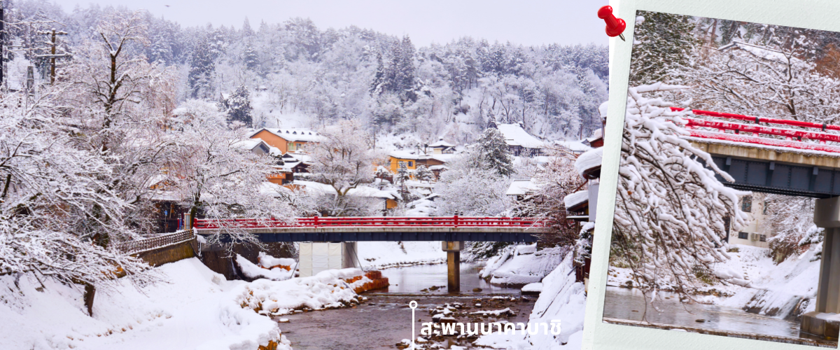
หลังรับประทานอาหารเที่ยง นำท่านเดินทางสู่ เมืองทาคายาม่า ซึ่งเป็นเมืองเล็กๆ ที่ตั้งอยู่ในจังหวัดกิฟุ ที่ห้อมล้อม
ไปด้วยภูเขาและธารน้ำใส พาท่านแวะถ่ายรูปและชมวิวที่ สะพานนาคาบาชิ เป็นสะพานที่สามารถเห็นได้ชัดอย่างโดดเด่นจากสีที่แดงเข้ม จนกลายเป็นจุดชมวิวยอดนิยมแห่งหนึ่งของเมืองทาคายาม่า

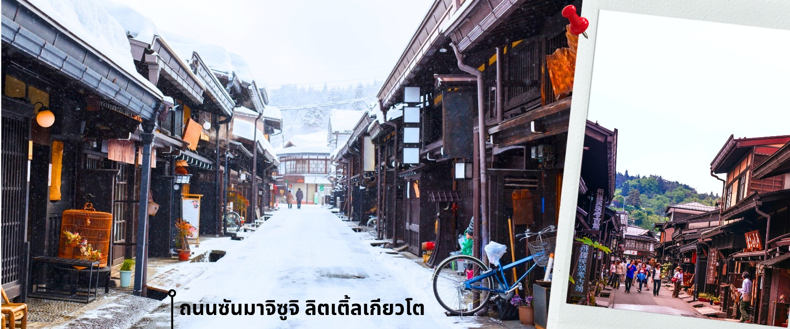
จากนั้นให้เวลาท่านเดินเล่นสัมผัสบรรยากาศสวยงามกันต่อที่ ถนนซันมาจิซูจิ ซึ่งถูกขนานนามว่าเป็น “ลิตเติ้ลเกียวโต” บ้านไม้โบราณโทนสีน้ำตาลดำ เรียงรายไปตามทางเดิน มีคูน้ำอยู่รอบเมือง ต้นไม้ร่มรื่นอยู่เป็นระยะ ปัจจุบันได้มีการปรับเปลี่ยนเป็นร้านค้า ร้านอาหาร ของที่ระลึก สำหรับนักท่องเที่ยวให้ได้เลือกชมทั้ง ผ้าแฮนด์เมด ชุดยูกาตะ เป็นต้น
หลังจากนั้นพาท่านเดินทางไปยัง อิออนมอลล์ AEON MALL ภายในตัวห้างมีร้านค้าต่างๆมากถึง 150 ร้านซึ่งตกแต่ง
ในรูปแบบที่ทันสมัยสไตล์ญี่ปุ่นสินค้ามากมายหลากหลายให้เลือกตั้งแต่เสื้อผ้าแฟชั่นอาหารสดใหม่และอุปกรณ์
ภายในบ้านรวมไปถึงเครื่องสำอางค์ขนมญี่ปุ่นต่างๆและยังมีร้านค้ามากมายไม่ว่าจะเป็น Muji, 100 yen shop, Sanrio store, Capcom games arcade และก็ยังมีซุปเปอร์มาร์เก็ตขนาดใหญ่ให้ท่านได้เลือกซื้อของช้อปปิ้งตามอัธยาศัย
ค่ำ รับประทานอาหารค่ำ ณ ภัตตาคารโรงแรม (9)
นำท่านเข้าสู่ที่พัก HOTEL KOYO หรือเทียบเท่า
วันที่ห้า สัมผัสประสบการณ์เก็บส้ม – พิพิธภัณฑ์วาซาบิ – วัดโอสึคันนง – ย่านช้อปปิ้งโอสุ
🍽 ( อาหารเช้า / อาหารเที่ยง / - )
เช้า รับประทานอาหารเช้าที่ โรงแรม (10)
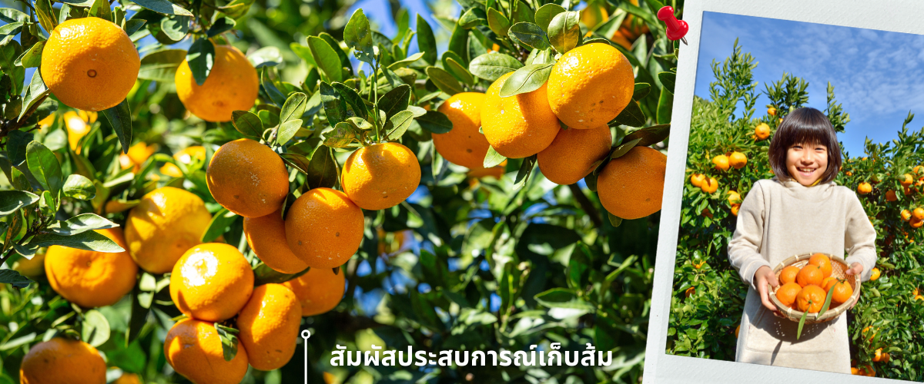
หลังรับประทานอาหารเช้า นำท่าน สัมผัสประสบการณ์เก็บส้ม ของสวนส้มอันกว้างใหญ่ที่ถูกโอบล้อมด้วยธรรมชาติ เพลิดเพลินกับผลส้มสีส้มทองที่ตัดกับใบสีเขียวสดขจีทั่วทั้งขุนเขา ให้ท่านได้เก็บภาพความประทับใจและสนุกสนาน
** รูปเพื่อการโฆษณา ปริมาณผลส้มในสวนขึ้นอยู่กับฤดูกาลและสภาพอากาศ **

กับกิจกรรมเก็บผลส้มสดๆ จากต้น ซึ่งได้รับการดูแลอย่างพิถีพิถันจากชาวสวนท้องถิ่นจนได้รสชาติที่หวานอมเปรี้ยวกลมกล่อมลงตัว มีกลิ่นหอมเป็นเอกลักษณ์ โดยท่านสามารถเด็ดชิมความอร่อยสดใหม่ได้ทันทีจากต้น ยิ่งผลไหนมีสีส้มเข้มและก้นแบน มักมีรสหวานฉ่ำมากเป็นพิเศษ

เที่ยง รับประทานอาหารเที่ยง ณ ภัตตาคาร (11)
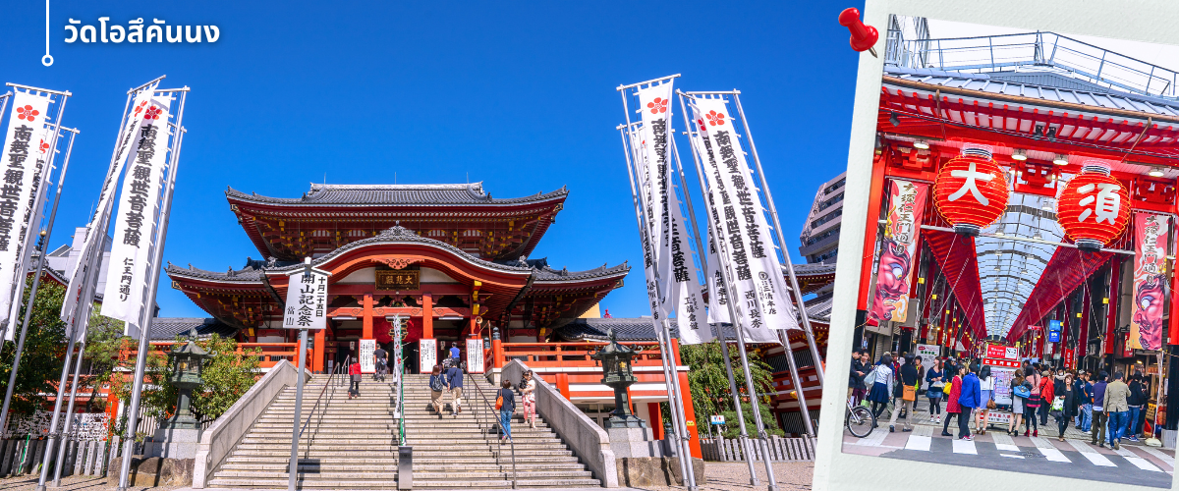
หลังรับประทานอาหารเที่ยง นำท่านแวะชม พิพิธภัณฑ์วาซาบิ นำท่านเดินทางสู่พิพิธภัณฑ์วาซาบิด้านในจะแบ่งเป็นโซนการเรียนรู้ที่นำเสนประวัติศาสตร์ แหล่งเพาะปลูกและกรรมวิธีการผลิตวาซาบิ และโซนช้อปปิ้งจุดจำหน่ายสินค้าผลิตภัณฑ์แปรรูปจากวาซาบิรวมถึงของฝากและเวชสำอางยอดนิยมสำหรับนักท่องเที่ยว จากนั้นนำท่านเดินทางสู่
วัดโอสึคันนง (Osu Kannon Temple) เป็นวัดเก่าแก่และเป็นหนึ่งในศูนย์กลางพระพุทธศาสนานิกายชินงอนของเมืองนาโกย่า ภายในโดดเด่นด้วยอาคารหลักสีแดงอันเป็นเอกลักษณ์และสถาปัตยกรรมแบบญี่ปุ่นที่งดงาม จึงได้รับความนิยมจากนักท่องเที่ยวเป็นอย่างมาก ระหว่างทางเดินไปวัด เราจะผ่านถนนช้อปปิ้งเรียกว่า ย่านช้อปปิ้งโอสุ (Osu Shopping) เครือข่ายถนนช้อปปิ้งที่เก่าแก่ แต่มีเสน่ห์เต็มไปด้วยร้านค้าและร้านอาหารกว่า 400 ร้าน บางครั้งที่นี่ก็ถูกเปรียบเทียบกับย่านอากิฮาบาระของโตเกียวเนื่องจากมีร้านค้ามากมาย

เมื่อถึงเวลาที่เหมาะสม พาเดินทางไปยัง ช้อปปิ้งย่านซาคาเอะ (Sakae) ย่านซาคาเอะเป็น แหล่งรวมความบันเทิงและห้างสรรพสินค้า รวมทั้งสวนสวยใจกลางเมือง แหล่งพักผ่อนกหย่อนใจและจับจ่ายใช้สอยได้อย่างเต็มที่ เช่นร้านดงกี้โฮเต ห้างสรรพสินค้าใหญ่ Parco, Matsuzakaya, LACHIC และ Mitsukoshi เป็นต้น อีกทั้งสัญลักษณ์ใจกลางเมืองอาคารสวยสง่าอย่างนา โกย่าเทเลบิทาวเวอร์ จุดเช็คอินที่ต้องไป

ค่ำ อิสระรับประทานอาหารค่ำตามอัธยาศัย
นำท่านเข้าสู่ที่พัก TOYOKO INN CHUBU AIRPORT หรือเทียบเท่า

วันที่หก สนามบินนานาชาติชูบุเซ็นแทรร์ นาโกย่า – สนามบินดอนเมือง
เช้า รับประทานอาหารเช้าที่ โรงแรม (12)
สมควรแก่เวลา นำท่านเดินทาง สู่สนามบินนานาชาติชูบุเซ็นแทรร์ นาโกย่า เตรียมตัวเดินทางสู่กรุงเทพฯ
มีบริการอาหารเซ็ตบนเครื่อง+น้ำดื่ม (13) **หากเป็นราคาโปรโมชั่นจะไม่มีบริการอาหารบนเครื่องทั้งไป-กลับ**
12.10 น. ออกเดินทางสู่สนามบินดอนเมือง โดยสายการบิน THAI AIR ASIA X (XJ) เที่ยวบินที่ XJ639
17.25 น. ถึงสนามบินดอนเมือง โดยสวัสดิภาพด้วยความประทับใจ

อัตราค่าบริการ
วันที่เดินทาง | ห้องเตียงคู่ นอน 2-3 ท่าน  เด็กมีเตียงพัก 3 ท่าน | พักเดี่ยว
ธันวาคม 2569
01 – 06 ธันวาคม 2569 | 40,899 บาท | 10,900 บาท
08 – 13 ธันวาคม 2569 | 42,899 บาท | 10,900 บาท
15 - 20 ธันวาคม 2569 | 39,899 บาท | 10,900 บาท
ราคาเด็กอายุไม่ถึง 2 ขวบ (Infant) = 10,900 บาท

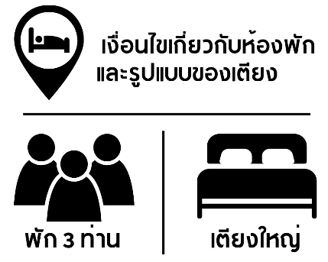 | กรณีต้องการพักห้องละ 3 ท่าน ทางโรงแรมจะทำการเสริมเตียงให้เท่านั้น นโยบายการเสริมเตียงจะขึ้นอยู่กับโรงแรมนั้นๆ (บางโรงแรมใช้เตียงเดี่ยว บางโรงแรมใช้ฟูกในการเสริมเตียง) และบางครั้งเมื่อเตียงเสริมเต็ม ทางผู้จัดจะปรับเป็นห้องสำหรับพัก 1 ท่าน 1 ห้อง และ 2 ท่านอีก 1 ห้อง
 | กรณีต้องการพัก 2 ท่าน และต้องการเตียงใหญ่ 1 เตียง มาตรฐานโรงแรมประเทศญี่ปุ่นอาจมีห้องประเภทนี้ไม่มาก ทางผู้จัดจะทำการแจ้งขอตามต้องการให้ก่อนเป็นลำดับแรก อย่างไรก็ตามขึ้นอยู่กับห้องว่างของโรงแรมที่จัดให้ ผู้จัดขอสงานสิทธิ์ในงานจัดเป็นห้องสองเตียง (Twin bed-เตียงคู่) โดยไม่ต้องแจ้งให้ทราบล่วงหน้า
